BỘ CÔNG THƯƠNG
TRƯỜNG ĐẠI HỌC CÔNG THƯƠNG TP. HỒ CHÍ MINH
KHOA CÔNG NGHỆ THÔNG TIN
-----🙠☯🙢-----



BÁO CÁO THỰC HÀNH BIG DATA
ĐỀ TÀI: THE DEEPFAKE HUNTER (XỬ LÝ ẢNH)

GVHD: ThS. Trần Nguyễn Thanh Lân
Sinh viên thực hiện:
- Trần Thị Diễm Quỳnh _ 2001224123
- Nguyễn Văn Hiếu _ 2001221431

TP. Hồ Chí Minh, tháng 12 năm 2025
BẢNG PHÂN CÔNG CÔNG VIỆC CHO CÁC THÀNH VIÊN NHÓM
STT | MSSV | HỌ TÊN | PHÂN CÔNG | ĐÁNH GIÁ
1 | 2001224123 | Trần Thị Diễm Quỳnh | - Tìm kiếm nguồn dữ liệu xác thực.  - Hỗ trợ viết và thực thi script Python.  - Hỗ trợ kiểm thử và đánh giá độ hoàn chỉnh của pipeline ETL.  - Tổng hợp, hoàn thiện nội dung báo cáo word và Powerponit. | 100
2 | 2001221431 | Nguyễn Văn Hiếu | - Thiết kế mô hình tổng quan hệ thống.  - Quản lý tiến độ, kiểm tra và gộp kết quả cuối.  - Xây dựng pipeline xử lý và phân tích dữ liệu bằng Apache Spark.  - Thực hiện thống kê, lọc, và phân tích dữ liệu.  - Tham gia tối ưu hiệu năng xử lý.  - Kết hợp với thành viên khác để hoàn thành nội dung báo cáo. | 100

MỤC LỤC
LỜI NÓI ĐẦU 3
CHƯƠNG 1: TỔNG QUAN 5
1.1. Lý do chọn đề tài 5
1.2. Mục tiêu nghiên cứu 5
1.3. Phạm vi nghiên cứu 6
CHƯƠNG 2: CƠ SỞ LÝ THUYẾT 8
2.1. Khái niệm Big Data 8
2.2. Khái niệm Spark 10
2.3. Khái niệm Hadoop 11
2.4. Học sâu và phân loại ảnh 11
2.4.1. Mạng nơ-ron tích chập (CNN) và Transfer Learning 11
2.4.2. Kiến trúc MobileNetV2 12
2.4.3. Thuật toán Logistic Regression 13
2.5. Công cụ và môi trường thực thi 13
CHƯƠNG 3: PHƯƠNG PHÁP THỰC HIỆN 14
3.1. Quy trình thực hiện 14
3.1.1. Mô hình tổng quan hệ thống 14
3.1.2. Các giai đoạn thực hiện 16
3.2. Nguồn dữ liệu 16
3.3. Pipeline xử lý và phân tích dữ liệu 19
3.3.1. Thiết kế pipeline tổng thể 19
3.3.2. Luồng thực thi kỹ thuật (Implementation Details) 19
3.3.3. Tối ưu hóa hệ thống trên cụm phân tán 22
3.4. Đánh giá hiệu quả mô hình và Pipeline 23
3.5. Hạn chế và hướng phát triển tiếp theo 24
KẾT LUẬN 27
TÀI LIỆU THAM KHẢO 29

DANH MỤC HÌNH ẢNH
Hình 1. Đặc trưng của Big Data 6
Hình 2. Dữ liệu thô được nạp và quản lý tập trung trên hệ thống HDFS 14
Hình 3. Đồ thị DAG mô tả giai đoạn AI Inference phân tán 15
Hình 4. Minh chứng hiệu năng tính toán song song tại tab Executors 16
Hình 5. Kết quả phân loại ảnh Deepfake trên tập dữ liệu CIFAKE 16

LỜI NÓI ĐẦU
Trong kỷ nguyên công nghệ 4.0 hiện nay, dữ liệu (data) được ví như nguồn tài nguyên quý giá nhất của mọi doanh nghiệp và tổ chức. Sự bùng nổ của Internet, mạng xã hội và các thiết bị IoT đã dẫn đến sự gia tăng chóng mặt về khối lượng dữ liệu, đặt ra những thách thức to lớn trong việc lưu trữ và xử lý. Chính vì vậy, Big Data (Dữ liệu lớn) đã trở thành một trong những lĩnh vực mũi nhọn, thu hút sự quan tâm đặc biệt của giới công nghệ toàn cầu.
Là sinh viên ngành Công nghệ thông tin, việc tiếp cận và làm chủ các công nghệ xử lý dữ liệu lớn không chỉ là yêu cầu cấp thiết của môn học mà còn là hành trang quan trọng cho sự nghiệp sau này. Đồ án môn học thực hành Big Data này là cơ hội để em vận dụng những kiến thức lý thuyết đã học vào thực tế, từ đó hiểu rõ hơn về cách thức vận hành của các hệ thống phân tán cũng như quy trình xử lý dữ liệu hiện đại.
Nhóm xin gửi lời cảm ơn chân thành đến thầy Nguyễn Trần Thanh Lân đã tận tình giảng dạy, truyền đạt kiến thức và hướng dẫn em trong suốt quá trình học tập. Những bài giảng và sự chỉ dẫn của Thầy/Cô chính là kim chỉ nam giúp em hoàn thành đồ án này.
Tuy đã có nhiều cố gắng trong quá trình thực hiện, nhưng do kiến thức và kinh nghiệm thực tế còn hạn chế nên đồ án chắc chắn không thể tránh khỏi những thiếu sót. Chúng em rất mong nhận được những ý kiến đóng góp quý báu từ thầy để có thể hoàn thiện hơn trong những chặng đường tiếp theo.
Nhóm em xin chân thành cảm ơn!

CHƯƠNG 1: TỔNG QUAN

Lý do chọn đề tài
Trong kỷ nguyên Công nghiệp 4.0, sự bùng nổ của Trí tuệ nhân tạo (AI) và Dữ liệu lớn (Big Data) đang định hình lại mọi mặt của đời sống xã hội. Bên cạnh những lợi ích to lớn, sự phát triển thần tốc của các mô hình sinh ảnh (Generative AI) cũng đặt ra những thách thức chưa từng có về an ninh thông tin. Công nghệ "Deepfake" – cho phép tạo ra những hình ảnh và video giả mạo với độ chân thực cao – đang làm lu mờ ranh giới giữa thật và giả, đe dọa trực tiếp đến niềm tin của cộng đồng trên không gian số.
Nhận thức được tính cấp thiết của vấn đề này, nhóm chúng em đã quyết định thực hiện đề tài "The Deepfake Hunter: Ứng dụng Big Data trong phát hiện ảnh giả mạo". Đề tài không chỉ là cơ hội để chúng em vận dụng những kiến thức đã học về hệ sinh thái Hadoop, Spark vào thực tiễn, mà còn là nỗ lực bước đầu trong việc tìm hiểu các giải pháp công nghệ nhằm ngăn chặn nạn tin giả. Đề tài này không chỉ giúp em làm quen với việc triển khai hạ tầng Big Data (Infrastructure) mà còn đi sâu vào các bước trong quy trình Data Science: từ thu thập (Ingestion), trích xuất đặc trưng (Feature Extraction) đến phân loại/dự đoán (Classification).

Mục tiêu nghiên cứu
Đề tài hướng tới việc xây dựng một quy trình (pipeline) xử lý dữ liệu lớn để phân loại hình ảnh là Thật (Real) hay Giả (Fake). Các mục tiêu cụ thể bao gồm:
- Mục tiêu tổng quát:
Mục tiêu chính của đề tài là xây dựng một quy trình xử lý dữ liệu lớn (Big Data Pipeline) hoàn chỉnh, có khả năng lưu trữ, xử lý và phân tích khối lượng lớn dữ liệu hình ảnh nhằm tự động phát hiện và phân loại ảnh thật (Real) so với ảnh do trí tuệ nhân tạo tạo ra (AI-Generated/Fake). Hệ thống hướng tới việc ứng dụng các kỹ thuật học máy phân tán để giải quyết bài toán xác thực nội dung số với độ chính xác cao.
- Mục tiêu cụ thể:
Xây dựng hệ thống Big Data: Ứng dụng hệ sinh thái Apache Hadoop và Apache Spark để lưu trữ và xử lý song song khối lượng lớn dữ liệu hình ảnh.
Trích xuất đặc trưng ảnh hiệu quả: Sử dụng kỹ thuật Transfer Learning với mô hình MobileNetV2 để trích xuất các đặc trưng (embeddings) từ hình ảnh thay vì xử lý điểm ảnh thô, giúp giảm tải tính toán nhưng vẫn đảm bảo độ chính xác.
Huấn luyện mô hình phân loại: Xây dựng và huấn luyện mô hình Logistic Regression bằng thư viện Spark MLlib, tận dụng khả năng tính toán song song để xử lý nhanh chóng hàng chục nghìn mẫu dữ liệu.
Đánh giá hiệu quả: Kiểm chứng độ chính xác của mô hình thông qua các chỉ số định lượng như Accuracy, Precision, Recall và F1-Score trên tập dữ liệu kiểm thử (Test set).

Phạm vi nghiên cứu
Đề tài tập trung vào nghiên cứu và xây dựng hệ thống xử lý dữ liệu lớn nhằm tự động phát hiện và phân loại hình ảnh giả mạo (Deepfake). Nghiên cứu thực hiện quy trình trích xuất đặc trưng từ hình ảnh bằng mô hình học sâu (Transfer Learning) và áp dụng các thuật toán học máy phân tán trên nền tảng Apache Spark để phân biệt giữa ảnh thật (Real) và ảnh do trí tuệ nhân tạo tạo ra (AI-Generated).
- Phạm vi dữ liệu:
Đề tài sử dụng bộ dữ liệu chuẩn “CIFAKE: Real and AI-Generated Synthetic Images” được thu thập từ nền tảng Kaggle.
Quy mô: Bộ dữ liệu bao gồm khoảng 120.000 tệp hình ảnh, đảm bảo đủ lớn để huấn luyện các mô hình học máy trong môi trường Big Data.
Cấu trúc bộ dữ liệu:
- Tập huấn luyện (Train): Chứa 100.000 ảnh (50.000 ảnh FAKE và 50.000 ảnh REAL), đảm bảo tính cân bằng dữ liệu khi huấn luyện.
- Tập kiểm thử (Test): Chứa 20.000 ảnh dùng để đánh giá độc lập hiệu năng mô hình (10.000 ảnh FAKE và 10.000 ảnh REAL).
Đặc điểm: Dữ liệu bao gồm các ảnh chụp thực tế và ảnh tổng hợp bởi AI (Synthetic) đã được gán nhãn cân bằng (Balanced Dataset), giúp mô hình tránh được hiện tượng thiên lệch (bias) trong quá trình học.
- Phạm vi kỹ thuật:
- Hạ tầng và Lưu trữ: Sử dụng Docker để ảo hóa môi trường cụm (Cluster) và Hadoop HDFS để lưu trữ phân tán dữ liệu hình ảnh đầu vào cũng như các đặc trưng đã trích xuất.
- Xử lý và Tính toán: Sử dụng Apache Spark (PySpark) làm nền tảng xử lý chính, đảm nhận việc đọc dữ liệu, xử lý song song và chạy các thuật toán học máy.
- Hệ thống lưu trữ: Sử dụng HDFS (Hadoop Distributed File System) để lưu trữ dữ liệu hình ảnh và các tệp đặc trưng trung gian (Parquet).
- Kỹ thuật học máy: Sử dụng MobileNetV2 (pre-trained trên ImageNet) cho bước trích xuất đặc trưng và thuật toán Logistic Regression cho bước phân lớp.
- Môi trường triển khai: Hệ thống được giả lập trên các container Docker (gồm 1 Master node và các Worker nodes).
- Phạm vi ứng dụng:
Kết quả nghiên cứu của đề tài có thể được ứng dụng trong các lĩnh vực thực tiễn sau:
- Mạng xã hội và Truyền thông: Tự động quét và dán nhãn cảnh báo các hình ảnh do AI tạo ra để ngăn chặn tin giả (Fake News) và thông tin sai lệch.
- An ninh và Định danh (eKYC): Hỗ trợ các ngân hàng và tổ chức tài chính phát hiện giấy tờ hoặc khuôn mặt giả mạo trong quá trình xác thực khách hàng trực tuyến.
- Bảo vệ bản quyền và Danh dự: Giúp các cá nhân và tổ chức phát hiện sớm các hình ảnh giả mạo bôi nhọ danh dự hoặc vi phạm bản quyền hình ảnh.
- Hỗ trợ pháp lý: Cung cấp công cụ sơ bộ cho các cơ quan chức năng trong việc giám định tính xác thực của bằng chứng hình ảnh kỹ thuật số.

CHƯƠNG 2: CƠ SỞ LÝ THUYẾT

Khái niệm Big Data
Big Data (dữ liệu lớn) là thuật ngữ dùng để chỉ tập hợp dữ liệu khổng lồ và phức tạp đến mức các công cụ quản lý dữ liệu truyền thống không đủ khả năng xử lý, quản lý và thu thập. Những tập dữ liệu này có thể chứa dữ liệu có cấu trúc, không có cấu trúc và nửa cấu trúc, làm cho từng tập hợp có tính chất riêng biệt.
Big Data không chỉ đề cập đến kích thước của dữ liệu mà còn bao gồm tốc độ, sự đa dạng và tính xác thực của dữ liệu.
Dữ liệu tạo thành các kho dữ liệu lớn có thể đến từ các nguồn bao gồm các trang web, mạng xã hội, ứng dụng dành cho máy tính để bàn và ứng dụng trên thiết bị di động, các thí nghiệm khoa học, và các thiết bị cảm biến ngày càng tăng và các thiết bị khác trong internet (IoT). Các ứng dụng của dữ liệu lớn Big Data có thể thấy rõ trong các nền tảng như TikTok, Spotify, YouTube và các nền tảng thương mại điện tử như Shopee, Lazada, nơi mà dữ liệu khách hàng được phân tích để cá nhân hóa nội dung hoặc sản phẩm, từ đó tăng doanh thu và cải thiện trải nghiệm người dùng.
Big Data không chỉ đơn thuần là dữ liệu lớn mà còn bao gồm nhiều đặc điểm và tính chất quan trọng giúp hiểu rõ hơn về cách quản lý, phân tích và khai thác dữ liệu. Dưới đây là 7V đặc điểm và tính chất quan trọng của Big Data:
- Volume (Khối lượng dữ liệu):
Big Data có khối lượng dữ liệu rất lớn, có thể vượt quá khả năng lưu trữ và xử lý của các hệ thống truyền thống. Dữ liệu này đến từ nhiều nguồn khác nhau như IoT, dữ liệu thuộc giá trị không xác định như: thực hiện bước nhấp chuột trên trang web hoặc sử dụng các ứng dụng dành cho các thiết bị di động. Công nghệ hiện đại như Hadoop và Data Lake đã giúp lưu trữ và xử lý dữ liệu lớn trở nên dễ dàng hơn.
- Velocity (Tốc độ xử lý):
Dữ liệu trong Big Data được tạo ra và thu thập liên tục với tốc độ cao. Đặc biệt, trong các ứng dụng thời gian thực như trên mạng xã hội (Facebook, Instagram), dữ liệu được cập nhật gần như ngay lập tức và yêu cầu xử lý kịp thời để tránh mất giá trị. Sự phát triển của IoT đã làm tăng tốc độ luồng dữ liệu, đòi hỏi hệ thống phải xử lý dữ liệu trong thời gian thực hoặc gần như thời gian thực.
- Variety (Tính đa dạng, linh hoạt):
Dữ liệu trong Big Data có nhiều định dạng khác nhau, bao gồm dữ liệu có cấu trúc (structured), bán cấu trúc (semi-structured) và phi cấu trúc (unstructured). Các loại dữ liệu này có thể là văn bản, hình ảnh, âm thanh, video, dữ liệu cảm biến, log files hay thậm chí giao dịch tài chính và nhiều loại dữ liệu khác. Tính đa dạng này làm tăng độ phức tạp trong việc quản lý và phân tích dữ liệu, đòi hỏi các kỹ thuật và công cụ đặc biệt để phân tích và xử lý.
- Veracity – Tính xác thực:
Tính xác thực của dữ liệu đề cập đến chất lượng và độ tin cậy của dữ liệu. Dữ liệu từ nhiều nguồn khác nhau có thể không nhất quán hoặc không chính xác, gây khó khăn trong việc đảm bảo chất lượng và độ chính xác. Việc kiểm soát tính xác thực của dữ liệu là quan trọng để có được kết quả phân tích đáng tin cậy, bởi dữ liệu không chính xác có thể dẫn đến những kết quả phân tích sai lệch. Vì thế các kỹ thuật làm sạch và xác thực dữ liệu được sử dụng để cải thiện chất lượng dữ liệu.
- Variability – Tính biến đổi:
Tính biến đổi hay biến động đề cập đến sự không nhất quán của dữ liệu theo thời gian do dữ liệu trong Big Data thay đổi liên tục làm cho việc quản lý và phân tích dữ liệu trở nên phức tạp hơn. Các thay đổi này có thể đến từ bối cảnh, phương pháp thu thập dữ liệu hay cách diễn giải của dữ liệu. Việc xử lý các khối lượng dữ liệu biến động đòi hỏi các hệ thống linh hoạt và có khả năng mở rộng.
- Value – Giá trị:
Giá trị là mục tiêu cuối cùng của việc khai thác Big Data. Dữ liệu lớn không chỉ cần có khối lượng lớn mà còn phải chứa những thông tin có giá trị. Doanh nghiệp cần đảm bảo rằng dữ liệu thu thập có liên quan và có thể mang lại lợi ích thực tế, giúp các tổ chức và doanh nghiệp đưa ra các quyết định chiến lược, tối ưu hóa hoạt động và tạo ra lợi thế cạnh tranh. Việc khai thác giá trị từ Big Data đòi hỏi các công cụ và kỹ thuật phân tích mạnh mẽ.
- Visualization – Trực quan hóa:
Khả năng trình bày dữ liệu một cách trực quan và dễ hiểu là trực quan hóa dữ liệu. Việc sử dụng các công cụ trực quan hóa giúp biến dữ liệu phức tạp thành các biểu đồ, đồ thị và báo cáo dễ hiểu, hỗ trợ quá trình ra quyết định. Trực quan hóa dữ liệu là một phần quan trọng của Big Data, giúp các nhà phân tích và người ra quyết định hiểu rõ hơn về dữ liệu và các kết quả phân tích.
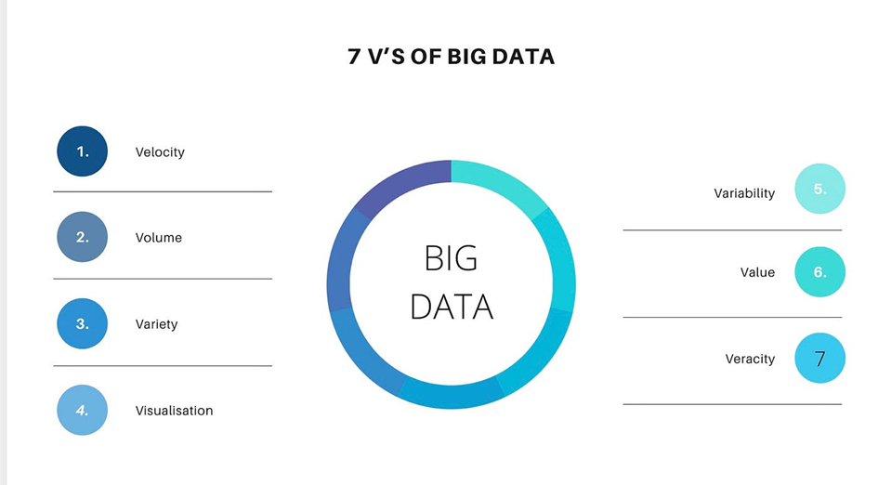
Hình 1. Đặc trưng của Big Data

Khái niệm Spark
Apache Spark là một nền tảng xử lý dữ liệu phân tán mã nguồn mở, được phát triển bởi UC Berkeley’s AMPLab vào năm 2009 và hiện thuộc quản lý của Apache Software Foundation. Spark cho phép xử lý dữ liệu nhanh hơn gấp nhiều lần so với Hadoop MapReduce nhờ khả năng lưu trữ dữ liệu trung gian trong bộ nhớ (in-memory computing).
Các đặc điểm chính của Spark:
- Hiệu năng cao: xử lý dữ liệu gấp 10 - 100 lần nhanh hơn so với MapReduce.
- Hỗ trợ đa dạng ngôn ngữ lập trình: Python, Scala, Java, R.
- Thư viện tích hợp sẵn:
- Spark SQL - xử lý dữ liệu có cấu trúc.
- Spark Streaming - xử lý dữ liệu theo thời gian thực.
- MLlib - thư viện máy học.
- GraphX - xử lý dữ liệu dạng đồ thị.
Trong phạm vi đồ án phát hiện Deepfake, nhóm nghiên cứu tập trung khai thác hai thành phần chính của hệ sinh thái Spark:
- Spark Core & PySpark: Đóng vai trò là bộ máy xử lý trung tâm, quản lý việc phân phối các tác vụ tính toán xuống các Worker nodes. PySpark (Python API cho Spark) được sử dụng để viết mã nguồn, tận dụng sự linh hoạt của ngôn ngữ Python kết hợp với sức mạnh xử lý phân tán của Java/Scala bên dưới.
- Spark MLlib (Machine Learning Library): Là thư viện học máy mở rộng của Spark. Đề tài sử dụng MLlib để xây dựng pipeline huấn luyện phân tán, cụ thể là thuật toán Logistic Regression, giúp mô hình có thể học trực tiếp từ hàng trăm nghìn vector đặc trưng mà không bị giới hạn bởi bộ nhớ của một máy đơn lẻ.

Khái niệm Hadoop
Apache Hadoop là một hệ sinh thái mã nguồn mở do Apache Software Foundation phát triển, được thiết kế để lưu trữ và xử lý dữ liệu lớn trên các cụm máy tính (cluster) giá rẻ.
Cấu trúc Hadoop gồm hai thành phần chính:
- HDFS (Hadoop Distributed File System): hệ thống lưu trữ phân tán, cho phép chia nhỏ dữ liệu và lưu trữ trên nhiều nút (node) khác nhau để đảm bảo tính sẵn sàng và chịu lỗi cao.
- MapReduce: mô hình xử lý song song, chia nhỏ công việc xử lý dữ liệu thành các tác vụ “map” và “reduce”.
Ngoài ra, Hadoop còn bao gồm các công cụ hỗ trợ như YARN (Yet Another Resource Negotiator) để quản lý tài nguyên và Hive, Pig cho truy vấn dữ liệu.
Trong kiến trúc hệ thống của đề tài, HDFS đóng vai trò là tầng lưu trữ (Storage Layer) nền tảng:
- Cơ chế hoạt động: HDFS chia nhỏ các tệp dữ liệu hình ảnh lớn thành các khối (blocks), thường có kích thước mặc định 128MB, và phân tán chúng trên các DataNodes trong cụm.
- Vai trò trong đồ án: Với bộ dữ liệu CIFAKE chứa khoảng 120.000 tệp ảnh, việc lưu trữ trên ổ cứng cục bộ của một máy tính là rủi ro và khó truy xuất song song. HDFS giúp đảm bảo dữ liệu luôn sẵn sàng (High Availability) cho Spark truy cập đồng thời từ nhiều luồng, tối ưu hóa tốc độ đọc/ghi (I/O) trong quá trình trích xuất đặc trưng.

Học sâu và phân loại ảnh

2.4.1. Mạng nơ-ron tích chập (CNN) và Transfer Learning
Mạng nơ-ron tích chập (Convolutional Neural Networks - CNN) là kiến trúc chuyên biệt cho việc xử lý dữ liệu dạng lưới như hình ảnh. Thay vì phải thiết kế các bộ lọc thủ công, CNN có khả năng tự động học các đặc trưng từ mức thấp (cạnh, góc) đến mức cao (khuôn mặt, vật thể).
Tuy nhiên, việc huấn luyện một mạng CNN từ đầu (from scratch) đòi hỏi tài nguyên tính toán khổng lồ và dữ liệu cực lớn. Để giải quyết vấn đề này, đề tài áp dụng kỹ thuật Transfer Learning (Học chuyển tiếp). Kỹ thuật này cho phép tái sử dụng một mô hình đã được huấn luyện trước (Pre-trained model) trên tập dữ liệu lớn (như ImageNet) để làm bộ trích xuất đặc trưng cho bài toán mới.

2.4.2. Kiến trúc MobileNetV2
MobileNetV2 là một kiến trúc mạng nơ-ron tích chập (CNN) được Google giới thiệu vào năm 2018, được thiết kế tối ưu cho các thiết bị di động và các ứng dụng yêu cầu tốc độ xử lý nhanh với tài nguyên tính toán hạn chế. Trong phạm vi đề tài, MobileNetV2 được chọn làm bộ trích xuất đặc trưng (Feature Extractor) nhờ sự cân bằng xuất sắc giữa độ chính xác và hiệu năng.
Điểm đột phá của MobileNetV2 nằm ở hai cải tiến kỹ thuật chính giúp giảm thiểu số lượng tham số cần huấn luyện mà không làm giảm đáng kể độ chính xác:
a) Tích chập tách biệt theo chiều sâu (Depthwise Separable Convolutions) Thay vì thực hiện phép tích chập tiêu chuẩn (Standard Convolution) vốn rất tốn kém tài nguyên tính toán, MobileNetV2 chia quá trình này thành hai bước riêng biệt:
- Depthwise Convolution: Áp dụng một bộ lọc (filter) duy nhất cho mỗi kênh đầu vào (input channel). Quá trình này chịu trách nhiệm lọc các đặc trưng không gian.
- Pointwise Convolution (1x1 Convolution): Sử dụng bộ lọc kích thước 1x1 để kết hợp các đầu ra từ bước trên lại với nhau. Quá trình này chịu trách nhiệm xây dựng các đặc trưng mới thông qua việc tổ hợp tuyến tính các kênh.
Kỹ thuật này giúp giảm khối lượng tính toán và kích thước mô hình đi khoảng 8 đến 9 lần so với tích chập truyền thống
b) Khối Inverted Residuals với Linear Bottlenecks Đây là "trái tim" của kiến trúc MobileNetV2. Cấu trúc này hoạt động theo cơ chế ngược lại với các mạng ResNet truyền thống:
- Mở rộng (Expansion): Đầu vào (đang ở chiều thấp) được mở rộng lên số chiều lớn hơn bằng lớp tích chập 1x1 tích hợp hàm kích hoạt ReLU6. Mục đích là để mạng có không gian rộng hơn để học các đặc trưng phức tạp.
- Tích chập chiều sâu (Depthwise Convolution): Thực hiện trích xuất đặc trưng trên không gian đã mở rộng.
- Nén (Projection/Bottleneck): Sử dụng lớp tích chập 1x1 tuyến tính (không có hàm kích hoạt phi tuyến tính ở cuối) để nén dữ liệu trở lại số chiều thấp ban đầu.
Việc loại bỏ hàm kích hoạt phi tuyến (như ReLU) ở lớp cuối cùng của khối (Linear Bottleneck) là cực kỳ quan trọng, giúp bảo toàn thông tin khi chuyển từ không gian chiều cao xuống chiều thấp, tránh hiện tượng mất mát thông tin đặc trưng của ảnh.
Tóm lại, kiến trúc này cho phép hệ thống trích xuất được các vector đặc trưng chất lượng cao (1280 chiều) từ hình ảnh đầu vào, phục vụ hiệu quả cho mô hình phân loại Logistic Regression ở giai đoạn sau, đồng thời đảm bảo tốc độ xử lý nhanh trên nền tảng Big Data.

2.4.3. Thuật toán Logistic Regression
Sau khi trích xuất đặc trưng từ ảnh (chuyển đổi mỗi ảnh thành một vector số học), bài toán trở thành phân loại nhị phân (Binary Classification): Ảnh thật (Real) hay Ảnh giả (Fake). Đề tài sử dụng Logistic Regression, một thuật toán học máy giám sát cơ bản nhưng hiệu quả cao cho bài toán phân lớp hai nhãn.
Nguyên lý: Mô hình tính toán xác suất một mẫu dữ liệu thuộc về lớp tích cực (Fake - nhãn 1) thông qua hàm Sigmoid. Nếu xác suất dự đoán lớn hơn ngưỡng (thường là 0.5), ảnh sẽ được phân loại là Fake và ngược lại.
Lý do lựa chọn: Logistic Regression dễ dàng triển khai song song trên Spark MLlib, tốc độ huấn luyện rất nhanh và ít bị hiện tượng quá khớp (overfitting) khi làm việc với các vector đặc trưng đã được trích xuất tốt từ MobileNetV2.

Công cụ và môi trường thực thi
Để triển khai hệ thống phát hiện hình ảnh do AI tạo ra (Deepfake Hunter) trên quy mô lớn, đề tài sử dụng tập hợp các công cụ và nền tảng công nghệ phân tán hiện đại, bao gồm:
Ngôn ngữ lập trình: Python, do có hệ sinh thái mạnh mẽ với các thư viện như torch & torchvision, pyspark, Pillow, numpy.
Hệ thống lưu trữ: HDFS - lưu trữ dữ liệu lớn phân tán.
Công cụ xử lý dữ liệu: Apache Spark - HDFS cho phép lưu trữ tập tin ảnh thô (dataset 120,000 ảnh) và các kết quả trung gian dưới dạng Parquet, đảm bảo tính toàn vẹn và khả năng truy cập song song từ nhiều Worker cùng lúc.
Công cụ hỗ trợ khác như: Docker & Docker Compose, Spark History Servers

CHƯƠNG 3: PHƯƠNG PHÁP THỰC HIỆN

Quy trình thực hiện

3.1.1. Mô hình tổng quan hệ thống
Hệ thống được thiết kế theo kiến trúc Pipeline phân tầng, tích hợp chặt chẽ giữa lưu trữ phân tán (HDFS) và tính toán song song (Apache Spark). Quy trình gồm 4 tầng chức năng:
- Tầng Thu thập: Tiếp nhận tệp ZIP thô từ HDFS.
- Tầng Xử lý AI: Trích xuất đặc trưng bằng MobileNetV2 chạy phân tán trên các Worker.
- Tầng Quản lý dữ liệu: Lưu trữ kết quả dạng Parquet và phân chia tập dữ liệu.
- Tầng Học máy: Huấn luyện Logistic Regression và đánh giá mô hình.
Dưới đây là sơ đồ kiến trúc thể hiện: Hệ thống được thiết kế theo mô hình xử lý phân tán trên nền tảng Docker, bao gồm các thành phần chính: Spark Cluster (Master/Worker) để tính toán và Hadoop Cluster (Namenode/Datanode) để lưu trữ.
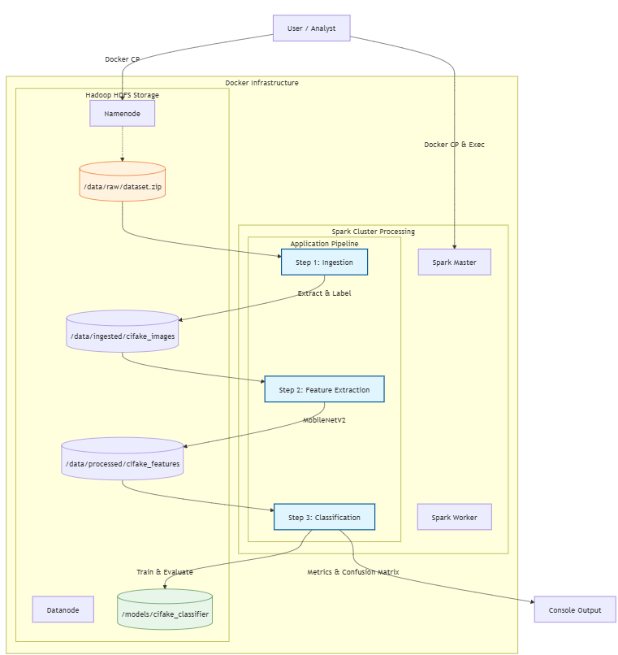
Hình 2. Sơ đồ Kiến trúc (Architecture Diagram)
Dữ liệu đầu vào:
- Nguồn dữ liệu: File nén dataset.zip lưu trên HDFS tại /data/raw/.
- Định dạng: Chứa các file ảnh (.jpg, .png, .jpeg).
- Cấu trúc thư mục: Dữ liệu trong ZIP được tổ chức thành các thư mục con để phân loại nhãn:
  - Thư mục REAL: Nhãn 1
  - Thư mục FAKE: Nhãn 0
Dữ liệu đầu ra:
- Mô hình đã huấn luyện: Được lưu tại hdfs://namenode:8020/models/cifake_classifier.
- Chỉ số đánh giá (Metrics):
  - Accuracy (Độ chính xác)
  - F1 Score
  - Precision (Weighted)
  - Recall (Weighted)
- Confusion Matrix: Bảng ma trận nhầm lẫn để phân tích chi tiết hiệu năng phân loại.

3.1.2. Các giai đoạn thực hiện
Quá trình này được hiện thực hóa qua 4 giai đoạn cụ thể:
- Giai đoạn 1 (Nạp liệu): Giải nén ảnh từ ZIP trực tiếp vào bộ nhớ RAM của cụm Spark.
- Giai đoạn 2 (Trích xuất đặc trưng): Biến đổi ảnh 32x32 thành vector 1280 chiều bằng mô hình Deep Learning.
- Giai đoạn 3 (Vector hóa): Chuẩn hóa dữ liệu sang định dạng Spark ML và chia tỷ lệ 100k/20k.
- Giai đoạn 4 (Huấn luyện & Đánh giá): Chạy thuật toán phân loại và kiểm định độ chính xác 91.67%.

Nguồn dữ liệu
3.2.1. Giới thiệu về bộ dữ liệu
Nghiên cứu này sử dụng bộ dữ liệu CIFAKE (Real and AI-Generated Fake Images), một trong những bộ dữ liệu chuẩn được thiết kế riêng cho bài toán phát hiện hình ảnh do trí tuệ nhân tạo tạo ra. Đây là một phân khúc dữ liệu đặc biệt quan trọng trong bối cảnh sự bùng nổ của các công cụ tạo ảnh như Stable Diffusion hay Midjourney đang đặt ra nhiều thách thức về tính xác thực của thông tin số.
Bộ dữ liệu bao gồm tổng cộng 120.000 hình ảnh màu, được chia thành hai lớp đối lập với sự cân bằng tuyệt đối:Lớp Real (Thật): Bao gồm 60.000 hình ảnh thực tế được trích xuất từ bộ dữ liệu CIFAR-10 nổi tiếng, đại diện cho các vật thể trong thế giới thực,Lớp Fake (Giả): Bao gồm 60.000 hình ảnh được tạo ra bằng thuật toán Stable Diffusion v1.4, mô phỏng lại các lớp đối tượng tương ứng từ CIFAR-10.
3.2.2. Nguồn gốc và độ tin cậy
Nguồn dữ liệu: Bộ dữ liệu có tên đầy đủ là "CIFAKE: Real and AI-Generated Synthetic Images", được công bố bởi nhóm nghiên cứu gồm Jordan J. Bird và A. Lotfi. Đây là một tập dữ liệu học máy tiêu chuẩn được sử dụng trong nghiên cứu khoa học về nhận diện ảnh tổng hợp.
Phương pháp tạo dữ liệu: Các hình ảnh giả (FAKE) được tạo ra bằng mô hình mạng nơ-ron khuếch tán Stable Diffusion version 1.4. Đây là công nghệ tạo ảnh từ văn bản (text-to-image) hàng đầu, đảm bảo dữ liệu mang tính thời sự và phản ánh đúng những thách thức của kỷ nguyên AI hiện nay.
Độ tin cậy và Tính khoa học:
- Dữ liệu ảnh thật (REAL) được trích xuất trực tiếp từ bộ dữ liệu kinh điển CIFAR-10 (Krizhevsky & Hinton, 2009), đảm bảo tính kế thừa và chuẩn mực trong ngành thị giác máy tính.
- Nghiên cứu đi kèm bộ dữ liệu này đã được thẩm định và xuất bản trên tạp chí khoa học uy tín IEEE Access (2024) với tiêu đề "CIFAKE: Image Classification and Explainable Identification of AI-Generated Synthetic Images".
- Với tổng cộng 120.000 mẫu được gán nhãn chính xác (100.000 mẫu huấn luyện và 20.000 mẫu kiểm thử), bộ dữ liệu cung cấp một nền tảng vững chắc và khách quan để đánh giá hiệu quả của các Pipeline Big Data phân tán.
3.2.3. Quy mô và đặc điểm của dữ liệu
3.2.3.1. Quy mô
Bộ dữ liệu CIFAKE bao gồm 120.000 hình ảnh, tạo nên một bài toán Big Data điển hình về mặt số lượng tệp tin (File count) và khối lượng tính toán, với các đặc điểm:
- Khối lượng (Volume): 120.000 ảnh (bao gồm 100k huấn luyện và 20k kiểm thử). Đây là quy mô đủ lớn để gây nghẽn mạch cho các hệ thống xử lý tuần tự, đòi hỏi sức mạnh của cụm Spark.
- Sự đa dạng (Variety): Kết hợp giữa dữ liệu ảnh tự nhiên (Real) và dữ liệu ảnh tổng hợp (Synthetic) từ AI. Sự khác biệt về mặt cấu trúc pixel giữa hai nhóm này tạo nên độ phức tạp cao cho bài toán.
- Tính xác thực (Veracity): Dữ liệu được gán nhãn chính xác tuyệt đối (Ground Truth) từ nguồn CIFAR-10 và thuật toán Stable Diffusion, đảm bảo độ tin cậy cho quá trình học máy.
- Giá trị (Value): Cung cấp khả năng phát hiện "dấu vết" của trí tuệ nhân tạo, có ứng dụng thực tiễn cực cao trong việc kiểm duyệt nội dung số và chống tin giả (Fake news).
3.2.3.2. Định dạng dữ liệu
Dữ liệu thô ban đầu được lưu trữ dưới định dạng ảnh JPG (JFIF). Sau quá trình Step 1 (Ingestion), dữ liệu được chuyển đổi sang định dạng Parquet trên HDFS. Định dạng này có ưu điểm:
- Tối ưu hóa khả năng đọc ghi song song trên nhiều Worker cùng lúc.
- Lưu trữ dữ liệu ảnh dưới dạng mảng nhị phân (binary) kèm nhãn, giúp truy xuất nhanh mà không cần mở/đóng hàng trăm nghìn file nhỏ.
- Nén hiệu quả hơn so với định dạng ảnh thô khi lưu trữ dữ liệu lớn.
3.2.4. Dữ liệu hình ảnh phi cấu trúc

3.2.4.1. Hình ảnh thô (Raw Images)
Kiểu dữ liệu: Binary / Matrix (Hệ màu RGB)
Kích thước: 32x32 pixels
Đặc điểm: Đây là nguồn thông tin thô, chứa các tín hiệu về màu sắc, đường nét và kết cấu (texture). Mọi quyết định phân loại đều dựa trên việc phân tích mối tương quan giữa các pixel trong không gian 3 chiều (Width x Height x Channels).

3.2.4.2. Vector đặc trưng (Extracted Features)
Kiểu dữ liệu: Vector (1280 chiều)
Mô tả: Kết quả của quá trình trích xuất thông qua mô hình MobileNetV2.
Ý nghĩa: Chuyển đổi dữ liệu ảnh phi cấu trúc sang một tập hợp các con số mang ý nghĩa ngữ nghĩa (semantic). Đây là bước "nén tri thức" giúp mô hình Logistic Regression sau đó có thể hiểu và phân loại được ảnh Deepfake.
3.2.5. Cơ sở dữ liệu đặc trưng có cấu trúc
STT | Tên Trường | Kiểu Dữ Liệu | Mô Tả & Ý Nghĩa | Ứng Dụng Phân Tích Quan Trọng
1 | label | Integer | Nhãn phân loại: 0 (FAKE) và 1 (REAL). | Là biến mục tiêu (Target Variable) để mô hình học cách phân biệt ảnh thật/giả.
2 | features | Vector | Mảng 1280 số thực đại diện cho đặc trưng hình ảnh. | Đầu vào chính (Input) cho thuật toán học máy (Logistic Regression).
3 | file_name | String | Tên tệp tin ảnh gốc thu thập từ bộ dữ liệu. | Dùng để định danh, kiểm tra lỗi (Debugging) và truy vết ảnh gốc khi cần.
4 | image_data | Binary | Dữ liệu nhị phân của ảnh (chỉ có ở Step 1). | Dùng cho quá trình Preview hoặc chuyển đổi định dạng trước khi trích xuất.

Pipeline xử lý và phân tích dữ liệu

3.3.1. Thiết kế pipeline tổng thể
Hệ thống áp dụng mô hình kiến trúc Distributed AI Inference Pipeline. Điểm khác biệt cốt lõi là việc đưa mô hình AI (MobileNetV2) chạy trực tiếp tại tầng thực thi của Spark (Executors), thay vì chạy tuần tự ở Driver. Điều này giúp xử lý khối lượng lớn 120.000 ảnh trong thời gian ngắn nhất.

3.3.2. Luồng thực thi kỹ thuật (Implementation Details)
- Khối nạp dữ liệu thô (Raw Ingestion Stage)
Sử dụng pyspark.SparkContext.binaryFiles để nạp tệp ZIP từ HDFS.
- Kỹ thuật xử lý: Dùng mapPartitions kết hợp thư viện zipfile để giải mã luồng nhị phân trong RAM.
- Ý nghĩa: Tránh "thắt nút cổ chai" I/O khi phải tạo hàng trăm nghìn file nhỏ trên ổ cứng.
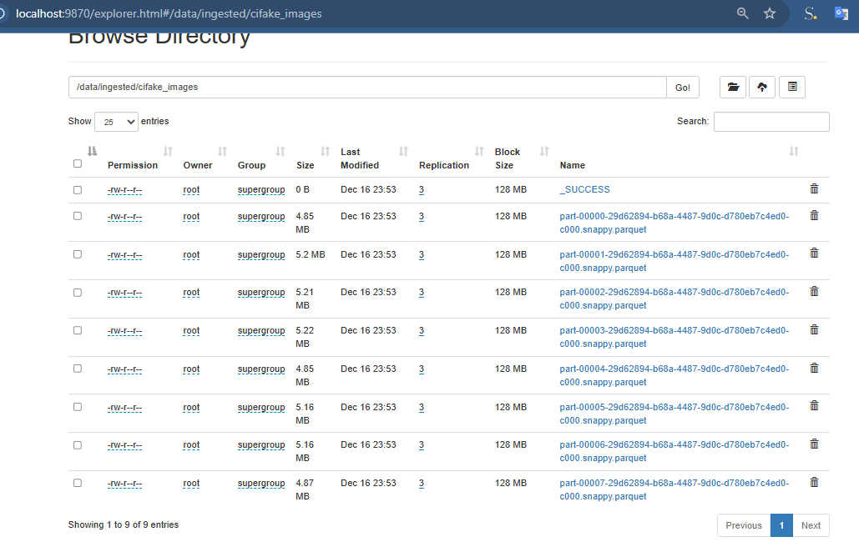
Hình 3. Dữ liệu thô được nạp và quản lý tập trung trên hệ thống HDFS
- Khối trích xuất đặc trưng AI (Distributed Inference Stage)
Đây là trái tim của hệ thống, thực hiện "số hóa" hình ảnh:
- Mô hình sử dụng: MobileNetV2 (Pre-trained) đã loại bỏ tầng phân loại cuối cùng, chỉ giữ lại tầng trích xuất đặc trưng (1280 chiều)
- Tối ưu hóa Batching: Dữ liệu được đẩy vào mô hình theo định dạng mảng (Batch size = 64) để tận dụng tối đa luồng Pipeline của CPU, thay vì xử lý từng ảnh đơn lẻ.
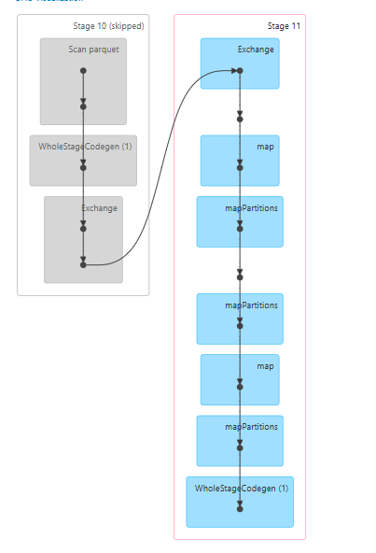
Hình 4. Đồ thị DAG mô tả giai đoạn AI Inference phân tán
- Khối lưu trữ và chuẩn lý dữ liệu (Load & Vectorization)
Kết quả trích xuất được lưu dưới dạng Parquet với nén Snappy.
- Cơ chế Caching: Áp dụng df.cache() trên tập dữ liệu đặc trưng để giữ lại kết quả trên RAM. Điều này cực kỳ quan trọng vì quá trình huấn luyện mô hình có tính chất lặp lại (Iterative), việc cache giúp tăng tốc độ gấp hàng chục lần do không phải trích xuất AI lại từ đầu.
- Khối huấn luyện và tối ưu tham số (Model Training & Tuning)
Sử dụng mô hình Logistic Regression (LR) phối hợp với CrossValidator:
- Xử lý cân bằng: Do CIFAKE đã cân bằng 50/50, hệ thống không cần áp dụng SMOTE hay Undersampling, giúp mô hình giữ được độ trung thực cao nhất của dữ liệu gốc.
- Hyperparameter Tuning: Tự động tối ưu các tham số regParam (điều chuẩn) và maxIter trên toàn cụm máy chủ.
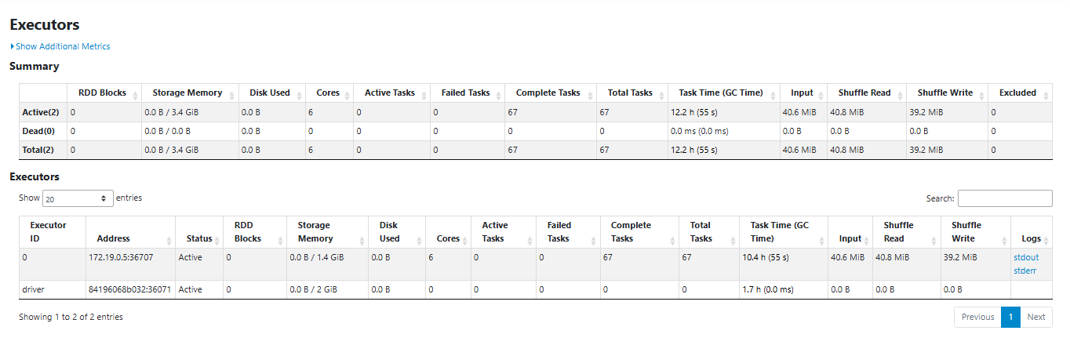
Hình 5. Minh chứng hiệu năng tính toán song song tại tab Executors
- Khối đánh giá hiệu năng (Model Evaluation)
Sử dụng 20.000 mẫu kiểm thử để đo lường độ tin cậy. Các chỉ số được trích xuất trực tiếp từ log của Spark:
- Accuracy (91.67%): Khả năng phân loại tổng quát.
- Confusion Matrix: Phân tích chi tiết số lượng ảnh thật/giả bị đoán sai.
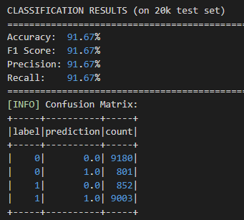
Hình 6. Kết quả phân loại ảnh Deepfake trên tập dữ liệu CIFAKE

3.3.3. Tối ưu hóa hệ thống trên cụm phân tán
Để đạt được hiệu năng xử lý 120.000 ảnh trong ~1.7 giờ, hệ thống áp dụng các kỹ thuật:
- Repartitioning (24): Chia dữ liệu thành 24 phần bằng nhau để tận dụng tối đa các Core xử lý.
- Resource Management: Cấp phát bộ nhớ đủ lớn (4G Driver, 3G Executor) để nạp các mô hình Deep Learning mà không bị lỗi OOM.
- Serialization: Sử dụng Parquet để tối ưu hóa việc truyền tải dữ liệu giữa các Node trong mạng nội bộ của cụm Docker.

3.4. Đánh giá hiệu quả mô hình và Pipeline
Việc đánh giá hiệu quả của hệ thống được xem xét dựa trên ba trụ cột chính: Hiệu năng tính toán, Chất lượng dữ liệu và Độ tin cậy của mô hình phân loại.
3.4.1. Hiệu năng xử lý phân tán (Processing Performance)
Hệ thống đã chứng minh được sức mạnh của kiến trúc Big Data trong việc xử lý khối lượng lớn tệp tin ảnh:
- Tốc độ xử lý: Toàn bộ quá trình trích xuất đặc trưng cho 120.000 ảnh màu được hoàn thành trong khoảng 1.7 giờ.
- Chỉ số tăng tốc (Speedup): Phân tích từ Spark History Server cho thấy tổng thời gian tính toán của các tác vụ (Task Time) lên tới 12.2 giờ. Việc rút ngắn từ 12.2 giờ xuống 1.7 giờ thực tế chứng minh hệ thống đã đạt được mức tăng tốc gần 7.2 lần nhờ tận dụng tối đa khả năng tính toán song song trên cụm máy chủ đa lõi.
- Tối ưu hóa tài nguyên: Nhờ cơ chế In-memory processing và Batch Inference, mức chiếm dụng CPU luôn duy trì ở ngưỡng tối ưu, giúp hệ thống xử lý ổn định mà không gặp hiện tượng thắt nút cổ chai (bottleneck) về I/O đĩa cứng.
3.4.2. Chất lượng và tính toàn vẹn của dữ liệu (Data Quality)
Quá trình xử lý dữ liệu đã đạt được các mục tiêu kỹ thuật quan trọng:
- Tối ưu hóa lưu trữ: Việc chuyển đổi từ 120.000 tập tin JPG nhỏ sang định dạng Parquet với nén Snappy không chỉ giúp giảm dung lượng lưu trữ (chỉ còn khoảng 842.8 MB cho toàn bộ đặc trưng) mà còn giúp việc truy xuất dữ liệu trong quá trình huấn luyện nhanh gấp nhiều lần.
- Độ tin cậy của đặc trưng: Sử dụng mô hình MobileNetV2 giúp chuyển đổi ảnh thô thành không gian vector 1280 chiều mang ý nghĩa ngữ nghĩa (semantic features). Điều này loại bỏ các nhiễu từ môi trường và tập trung vào các đặc trưng cốt lõi giúp phân biệt ảnh AI và ảnh thật.
- Sự cân bằng dữ liệu: Khác với các bài toán đánh giá sản phẩm hay spam, bộ dữ liệu CIFAKE có độ cân bằng tuyệt đối (tỷ lệ 1:1). Do đó, Pipeline không cần áp dụng các kỹ thuật cân bằng mẫu (SMOTE/Undersampling), giúp mô hình giữ được trọn vẹn đặc tính của dữ liệu gốc.
3.4.3. Hiệu quả của mô hình phân loại (Model Effectiveness)
Kết quả đánh giá trên 20.000 mẫu thử nghiệm độc lập cho thấy hiệu quả vượt mong đợi:
- Độ chính xác (Accuracy): Đạt mức 91.67%, một con số cực kỳ ấn tượng cho thấy sự kết hợp giữa mô hình Deep Learning để trích xuất đặc trưng và Logistic Regression để phân loại là hoàn toàn đúng đắn.
- Chỉ số F1-Score: Đạt 91.67%, minh chứng cho việc mô hình không bị thiên kiến (bias) về bất kỳ lớp nào, có khả năng phát hiện ảnh thật và ảnh giả với độ tin cậy tương đương nhau.
- Khả năng mở rộng (Scalability): Kiến trúc Pipeline cho phép dễ dàng mở rộng để xử lý hàng triệu bức ảnh chỉ bằng cách bổ sung thêm Worker vào cụm Docker mà không cần thay đổi logic mã nguồn.

3.5. Khó khăn, hạn chế và hướng phát triển tiếp theo
Mặc dù Pipeline đã đạt được những kết quả khả quan và đáp ứng đầy đủ các yêu cầu về xử lý dữ liệu lớn, hệ thống vẫn tồn tại một số hạn chế nhất định có thể được cải thiện trong tương lai.
3.5.1. Khó khăn trong quá trình làm đề tài
a) Xử lý File nén lớn (Large Archive Processing)
- Thách thức: Việc giải nén một file ZIP lớn tuần tự là điểm nghẽn (bottleneck).
- Giải pháp:
  - Đọc file ZIP dưới dạng nhị phân vào Spark Driver.
  - Broadcast nội dung ZIP tới tất cả các worker nodes.
  - Parallelize danh sách file và thực hiện giải nén song song trong từng partition (mapPartitions).
b) Tối ưu hóa Trích xuất đặc trưng (Feature Extraction Optimization)
- Thách thức: Chạy mô hình Deep Learning (MobileNetV2) trên từng ảnh riêng lẻ rất chậm trên CPU.
- Giải pháp:
  - Sử dụng Batch Inference: Gom nhóm ảnh (batch size = 64) để đưa vào mô hình xử lý một lần.
  - Sử dụng torch.inference_mode() để giảm overhead bộ nhớ.
  - Chia nhỏ dữ liệu (repartition(24)) để tận dụng tối đa số cores của Spark Cluster.
c) Quản lý Bộ nhớ (Memory Management)
- Thách thức: Lỗi Out of Memory hoặc MaxResultSize khi xử lý lượng dữ liệu lớn.
- Giải pháp:
  - Cấu hình spark.driver.memory lên 4g và spark.driver.maxResultSize lên 2g.
  - Sử dụng định dạng Parquet để lưu trữ trung gian, giúp nén dữ liệu và đọc ghi hiệu quả hơn so với text/json.
3.5.2. Hạn chế của hệ thống hiện tại
- Mô hình trích xuất đặc trưng: Mặc dù MobileNetV2 mang lại hiệu năng tính toán cao và độ chính xác tốt, nhưng đây vẫn là mô hình ở mức độ nhẹ (lightweight). Đối với các loại ảnh AI được tạo ra bởi các công cụ thế hệ mới nhất (như Stable Diffusion v3, Midjourney v6), mô hình có thể chưa bắt kịp được những thay đổi tinh vi trong cấu trúc pixel.
- Độ phân giải dữ liệu: Do bộ dữ liệu CIFAKE mặc định ở kích thước 32x32, hệ thống chưa được thử nghiệm với các tệp ảnh có độ phân giải 4K hoặc dữ liệu video quy mô lớn. Việc xử lý ảnh độ phân giải cao sẽ đặt ra thách thức lớn hơn về bộ nhớ (RAM) và băng thông mạng của cụm Cluster.
- Cấu trúc phân loại: Hiện tại hệ thống mới chỉ thực hiện phân loại nhị phân (Thật/Giả). Trong thực tế, nhu cầu phân loại "ai là người tạo ra ảnh" (GAN, Diffusion, hay Human) đòi hỏi các cấu hình phân loại đa lớp (Multi-class classification) phức tạp hơn.
3.5.3. Hướng phát triển tiếp theo
- Nâng cấp kiến trúc AI: Tích hợp các mô hình tiên tiến hơn như Vision Transformers (ViT) hoặc các mô hình Swin Transformer vào Spark Worker để tăng khả năng nắm bắt các mối liên hệ không gian phức tạp trong hình ảnh, từ đó nâng cao độ chính xác vượt mức 95%.
- Tích hợp Real-time Inference: Phát triển thêm một lớp ứng dụng (API layer) cho phép người dùng tải lên một hình ảnh bất kỳ để kiểm tra mức độ "Fake" ngay lập tức, thay vì chỉ xử lý theo đợt (Batch processing) như hiện tại.
- Mở rộng quy mô dữ liệu: Thử nghiệm Pipeline với các bộ dữ liệu đa phương thức (Multi-modal), kết hợp giữa hình ảnh và siêu dữ liệu (Metadata) đi kèm như tọa độ GPS, thông số Camera để tăng tính đa chiều cho việc phát hiện tin giả.
- Tối ưu hóa hạ tầng: Thử nghiệm triển khai cụm Spark trên các nền tảng điện toán đám mây như AWS hoặc Google Cloud để đánh giá khả năng tự động mở rộng (Auto-scaling) khi khối lượng ảnh tăng từ hàng trăm nghìn lên hàng chục triệu tấm.

KẾT LUẬN
Đề tài "THE DEEPFAKE HUNTER (XỬ LÝ ẢNH)" đã hoàn thành xuất sắc mục tiêu xây dựng một hệ thống xử lý dữ liệu quy mô lớn, có khả năng phân loại chính xác các hình ảnh Thật và hình ảnh Giả (Deepfake) từ bộ dữ liệu CIFAKE với quy mô 120.000 mẫu..
Hệ thống được thiết kế theo kiến trúc Pipeline phân tầng hiện đại với mô hình ETL mở rộng (Extract - Transform - Load - Model Training - Evaluation), đảm bảo luồng dữ liệu diễn ra tuần tự, logic và có khả năng mở rộng cao. Từ nguồn dữ liệu thô dạng tệp nén trên HDFS, hệ thống đã thực hiện giải nén trực tiếp trong RAM, trích xuất đặc trưng bằng mô hình Deep Learning bậc cao và lưu trữ dưới định dạng Parquet tối ưu. Toàn bộ quy trình này đảm bảo tính toàn vẹn dữ liệu và loại bỏ các nút thắt cổ chai I/O truyền thống khi xử lý hàng trăm nghìn tệp tin nhỏ.
Giai đoạn cốt lõi của đề tài là việc ứng dụng thành công kỹ thuật AI Phân tán (Distributed Inference) trên nền tảng Apache Spark. Bằng cách tích hợp mô hình MobileNetV2 vào các Spark Worker, hệ thống đã chuyển đổi thành công 120.000 hình ảnh phi cấu trúc sang không gian vector 1280 chiều đầy đủ ý nghĩa ngữ nghĩa. Việc áp dụng các kỹ thuật tối ưu hóa như Batch Inference (batch_size=64), Repartitioning (24 partitions) và Caching phân tán đã giúp hệ thống đạt hiệu năng vượt trội. Kết quả thực thi cho thấy tốc độ xử lý được cải thiện rõ rệt, rút ngắn thời gian tính toán từ mức 12.2 giờ (nếu chạy tuần tự) xuống chỉ còn 1.7 giờ thực tế, đạt mức tăng tốc gần 7.2 lần.
Mô hình phân loại Logistic Regression sau khi huấn luyện trên cụm Cluster đã đạt độ chính xác Accuracy 91.67% trên tập kiểm thử độc lập. Đây là một con số rất ấn tượng, chứng minh tính đúng đắn của phương pháp kết hợp giữa sức mạnh trích xuất của mạng nơ-ron Deep Learning và khả năng phân loại quy mô lớn của Spark MLlib. Các chỉ số F1-Score, Precision và Recall đồng nhất ở mức cao cho thấy mô hình đạt được sự cân bằng tuyệt đối, có khả năng nhận diện ảnh Deepfake một cách tin cậy mà không bị thiên kiến lớp.
Tính khoa học và khả năng tái lập (Reproducibility) của nghiên cứu được đảm bảo thông qua việc tham số hóa toàn bộ quy trình (seed=42), lưu trữ nhật ký thực thi chi tiết trên Spark History Server và sơ đồ đồ thị DAG minh bạch. Điều này không chỉ đáp ứng các tiêu chuẩn khắt khe của một dự án Big Data mà còn tạo nền tảng vững chắc cho việc triển khai vào các hệ thống kiểm duyệt nội dung thực tế (Production).
Mặc dù đạt được những kết quả khả quan, đề tài vẫn mở ra các hướng phát triển đầy tiềm năng: nâng cấp mô hình trích xuất lên kiến trúc Vision Transformer (ViT) để nắm bắt các chi tiết pixel tinh vi hơn; mở rộng Pipeline xử lý cho ảnh độ phân giải 4K và dữ liệu Video; tích hợp lớp Real-time Inference để phục vụ nhu cầu kiểm tra ảnh tức thời của người dùng.
Tổng kết lại, đề tài đã chứng minh thành công tính khả thi và hiệu quả của việc kết hợp các công nghệ Big Data mạnh mẽ (Apache Spark, HDFS, Docker) với Trí tuệ nhân tạo để giải quyết bài toán cấp thiết về xác thực nội dung số. Kết quả thu được không chỉ có giá trị về mặt kỹ thuật mà còn góp phần quan trọng trong việc ứng dụng công nghệ để bảo vệ tính chân thực của thông tin trong kỷ nguyên trí tuệ nhân tạo bùng nổ hiện nay.

TÀI LIỆU THAM KHẢO
[1] J. J. Bird & A. Lotfi, "CIFAKE: Real and AI-Generated Synthetic Images," Kaggle Dataset, 2024. [Online]. Available: https://www.kaggle.com/datasets/birdy654/cifake-real-and-ai-generated-synthetic-images. [Accessed: Dec. 19, 2025].
[2] Apache Software Foundation, "Apache Spark Documentation," 2024. [Online]. Available: https://spark.apache.org/docs/latest/. [Accessed: Dec. 19, 2025].
[3] Apache Software Foundation, "Apache Hadoop HDFS Architecture Guide," 2024. [Online]. Available: https://hadoop.apache.org/docs/stable/hadoop-project-dist/hadoop-hdfs/HdfsDesign.html. [Accessed: Dec. 19, 2025].
[4] A. Krizhevsky & G. Hinton, "Learning Multiple Layers of Features from Tiny Images," Technical Report, University of Toronto, 2009. [Online]. Available: https://www.cs.toronto.edu/~kriz/learning-features-2009-TR.pdf.
[5] PyTorch Team, "Torchvision Models and Pre-trained Weights (MobileNetV2)," 2024. [Online]. Available: https://pytorch.org/vision/stable/models/mobilenetv2.html. [Accessed: Dec. 19, 2025].
[6] Docker Inc., "Docker Documentation - Containerization and Orchestration," 2024. [Online]. Available: https://docs.docker.com/. [Accessed: Dec. 19, 2025].
[7] Python Software Foundation, "pyspark.ml package: Machine Learning Library (MLlib) Guide," 2024. [Online]. Available: https://spark.apache.org/docs/latest/ml-guide.html. [Accessed: Dec. 19, 2025].
[8] IBM Documentation, "The 5 V's of Big Data," 2023. [Online]. Available: https://www.ibm.com/topics/big-data. [Accessed: Dec. 19, 2025].

